**COME CONDIVIDERE LA PROPRIA TELECAMERA TENDA CON UN ALTRO UTENTE**  
Questa FAQ permette di chiarire i passaggi su come condividere la propria telecamera Tenda con altri utenti. Se questi suggerimenti non dovessero risolvere il tuo problema, ti preghiamo di contattare il nostro team di assistenza clienti inviando una e-mail a [**support.it@tenda.cn**](mailto:support.it@tenda.cn)   
  
**CONDIVISIONE DELLA TELECAMERA TENDA**Condividere l'accesso alla telecamera con familiari, amici, coinquilini o colleghi di lavoro ha diversi vantaggi:  
  
• Può permettere una sorveglianza collaborativa, dove più persone possono monitorare l'area sorvegliata.   
• Se sei lontano e desideri che qualcuno controlli la tua proprietà, puoi condividere l'accesso alla telecamera con una persona di fiducia che può monitorare l'area in tua assenza.   
• Per famiglie con anziani o bambini, condividere l'accesso alla telecamera può permettere ai membri della famiglia di monitorare il benessere dei propri cari da remoto.   
• In contesti lavorativi, il responsabile può condividere l'accesso alla telecamera con i colleghi per supervisionare le attività sul posto di lavoro.   
• Se hai bisogno di un controllo temporaneo della tua proprietà da parte di un vicino o di un amico, puoi condividere l'accesso alla telecamera per un periodo limitato di tempo.   
• Condividere l'accesso alla telecamera può distribuire il carico di lavoro tra più persone, rendendo il monitoraggio più efficiente e meno oneroso per una singola persona.   
• Per chi ha più proprietà o luoghi da monitorare, condividere l'accesso alle telecamere con gestori locali può facilitare la sorveglianza di più siti contemporaneamente.  
• Avere più persone con accesso alle telecamere può fungere da backup in caso di emergenza, assicurando che ci sia sempre qualcuno in grado di rispondere a eventuali incidenti.  
• Sapere che altre persone di fiducia possono monitorare la tua proprietà può offrire una maggiore tranquillità e sicurezza.  
  
L’utente principale può inoltre fornire i permessi desiderati agli account con i quali condivide la telecamera.  
  
 

**Ecco come fare**:  
  
assicurarsi prima di tutto che la persona destinataria della condivisione abbia correttamente installata l’ultima versione dell’App **Tenda TDSEE**, disponibile per Android e iOS, oltre ad aver correttamente effettuata la registrazione.   
  
Aprire l’App TDSEE ed accedere alla telecamera che si desidera condividere. Selezionare l’opzione “Condividi” in basso a sinistra, come da figura qui sotto riportata:  
  
 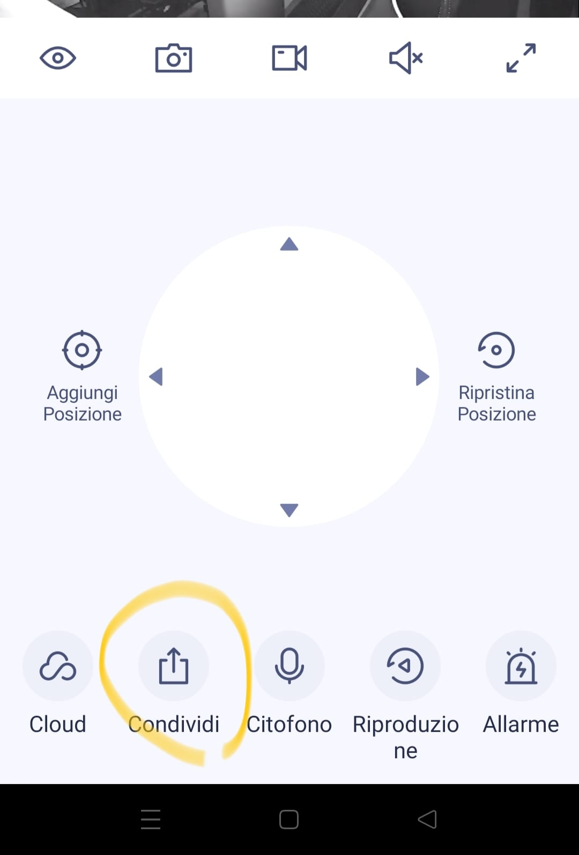

Di seguito aggiungere il numero di telefono o la mail che dovrebbe apparire automaticamente in rubrica e selezionare OK.

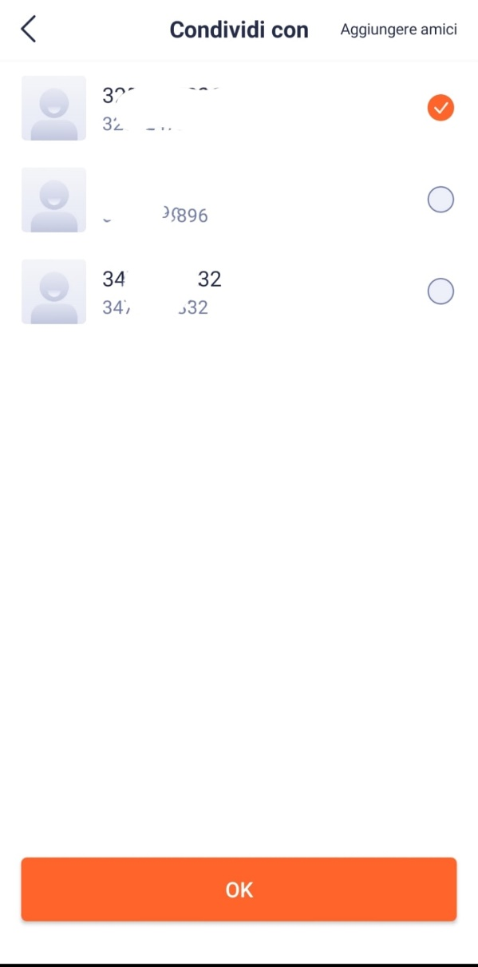

Se il numero della persona con la quale condividere la telecamera non appare in rubrica automaticamente, aggiungerlo manualmente e selezionare OK.

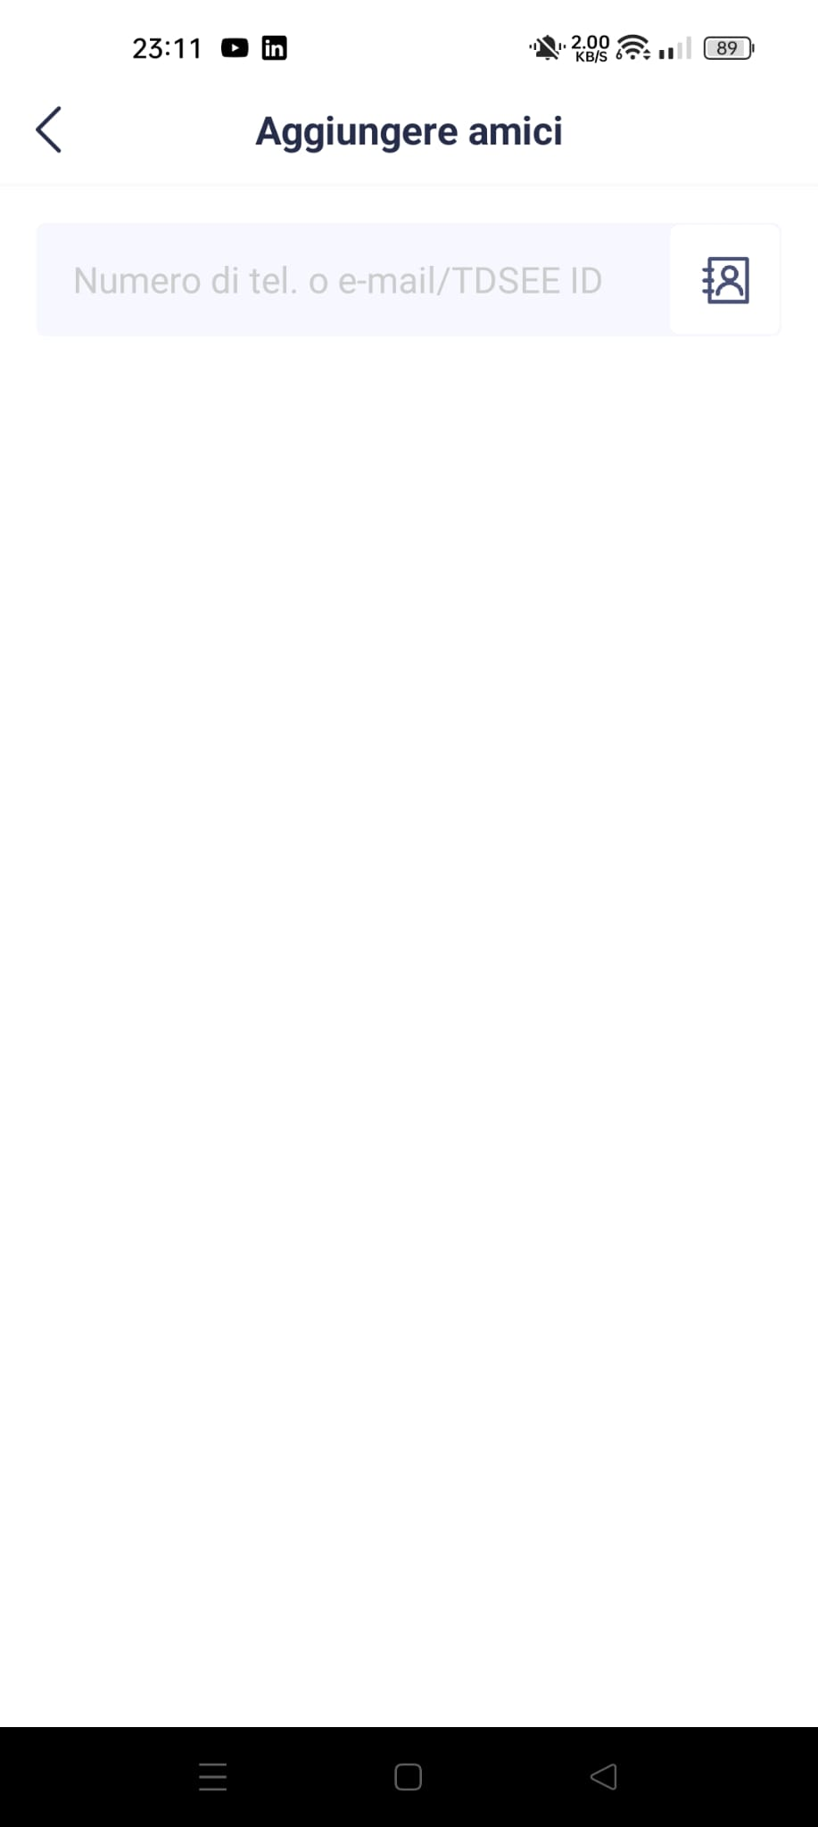

All’atto della condivisione, il proprietario della videocamera potrà concedere le seguenti autorizzazioni operative, che sono le seguenti:

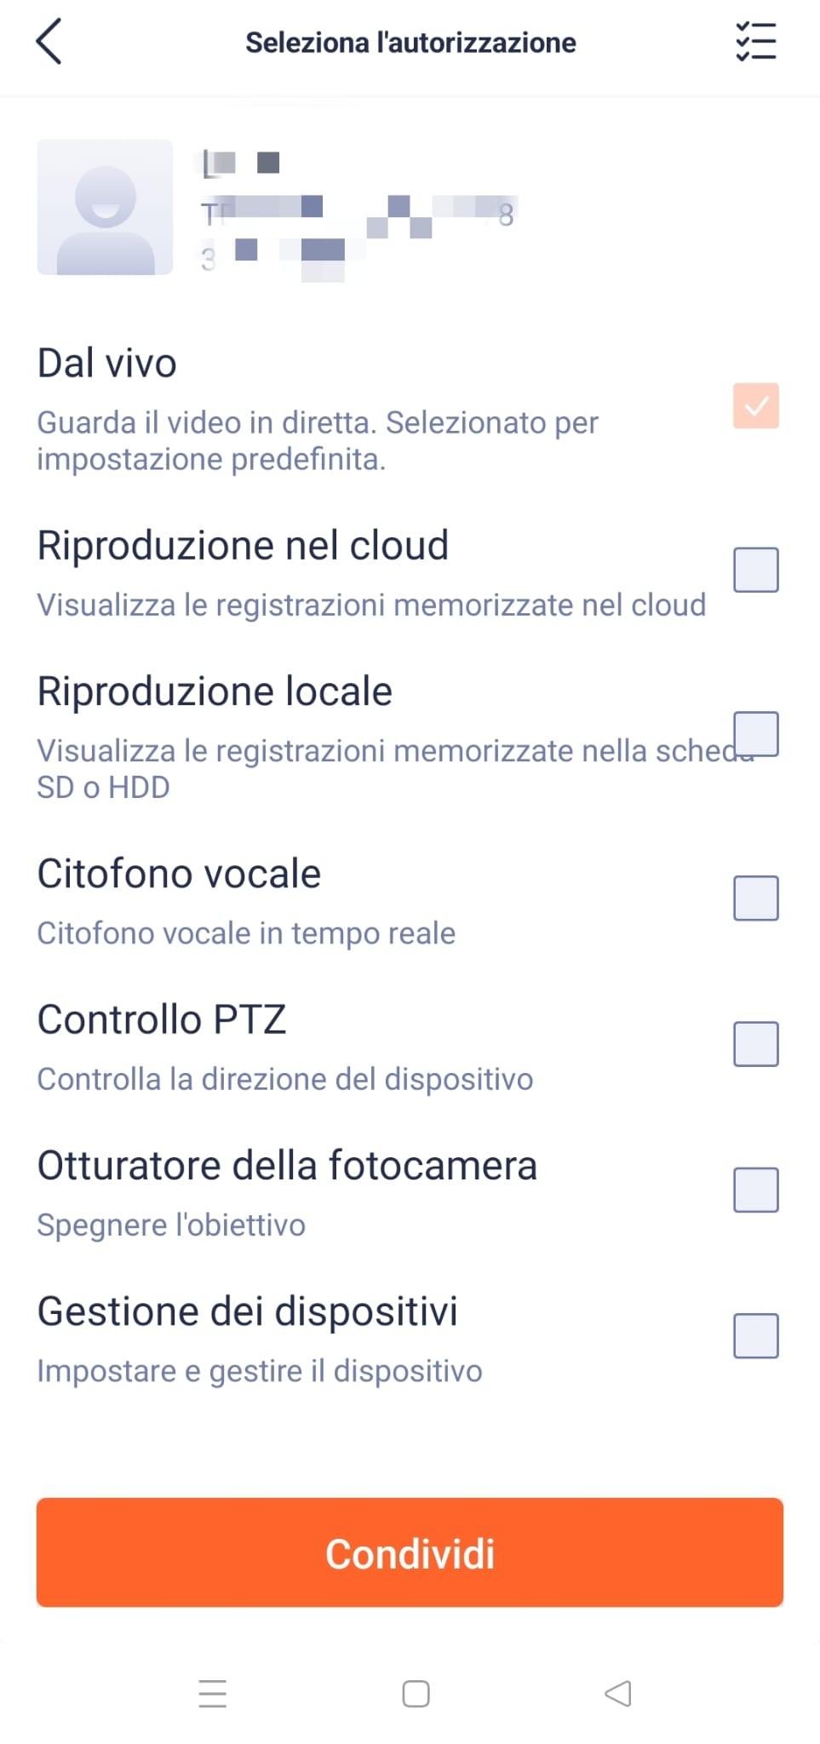 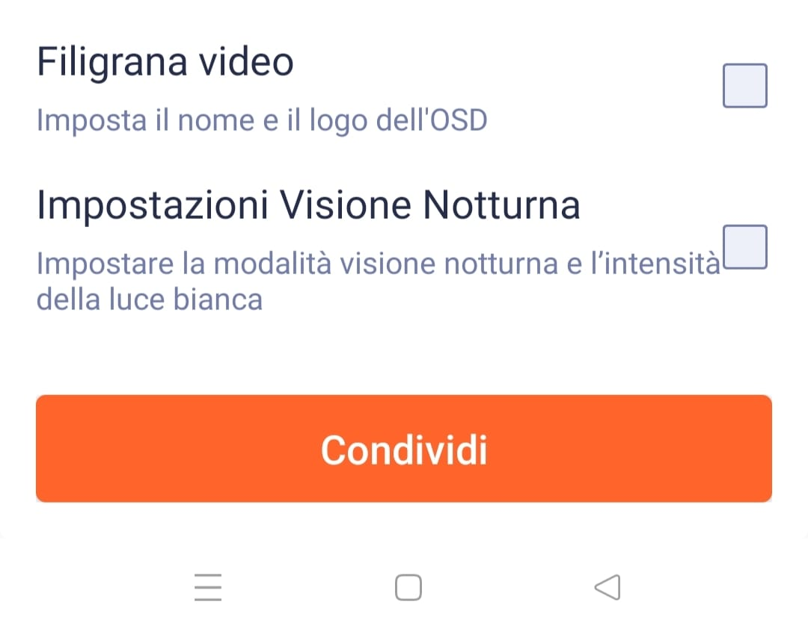  
 **BUONA CONDIVISIONE!**